Университет ИТМО

Факультет ФПИ и КТ

Лабораторная работа №4

"Регулярные выражения"

Вариант 28

Выполнил

Стасик Илья Сергеевич

Группа P3111

Преподаватель

П.В. Балакшин

г. Санкт-Петербург 2020

Цель: научиться реализовывать программные продукты на Python, с использованием стандартной библиотеки re

<https://github.com/BeatenPixel/ITMO_programming/tree/master/year0/part0/inf/lab4>

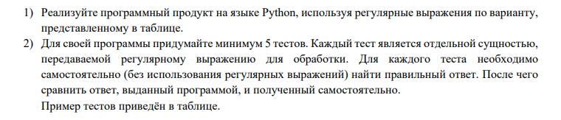Задание

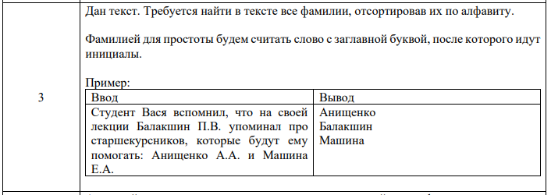

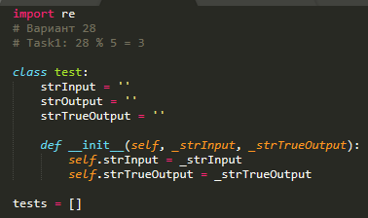Программа:

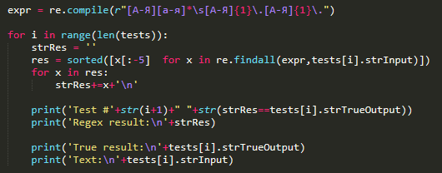

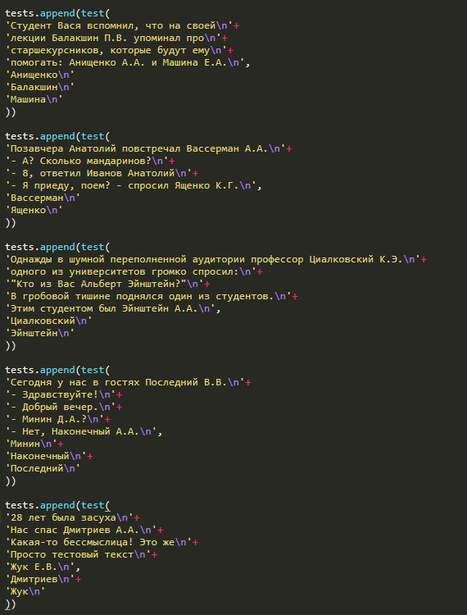Тесты:

Тесты прошли успешно:

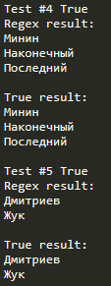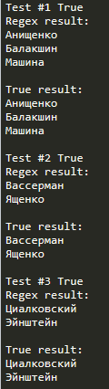

Дополнительное задание 1

Гамлет. Все предложения, в которых ровно 6 слов, одно из которых двусложное

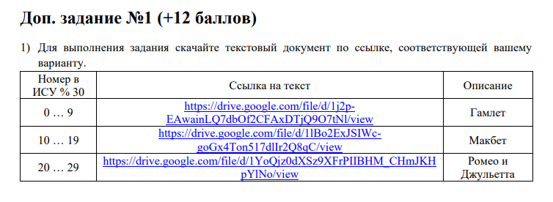

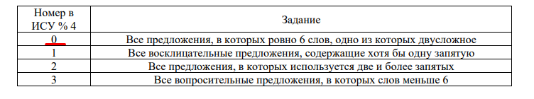

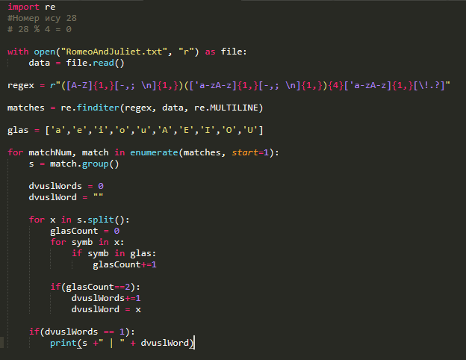Программа:

Вывод программы (через | написано двусложное слово)

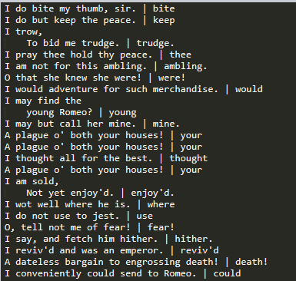

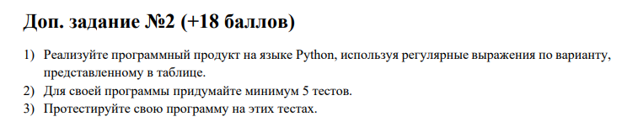

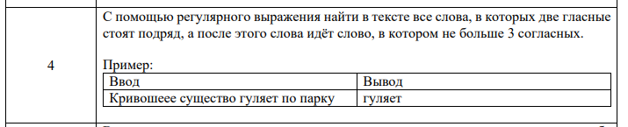

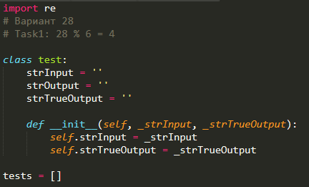Программа:

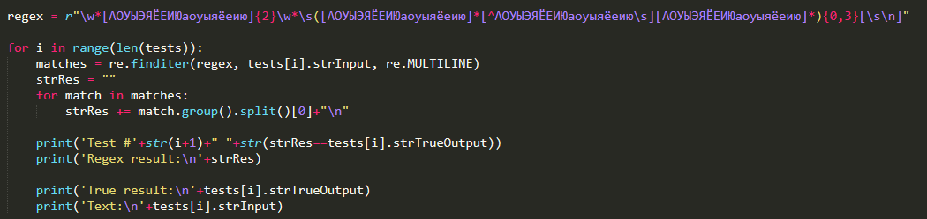

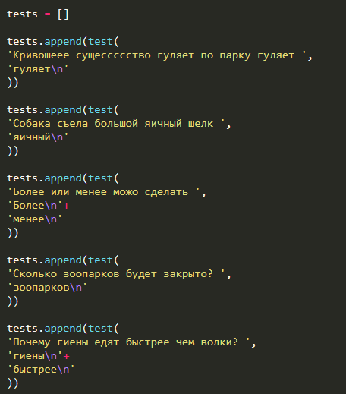

Тесты:

Тесты прошли успешно:

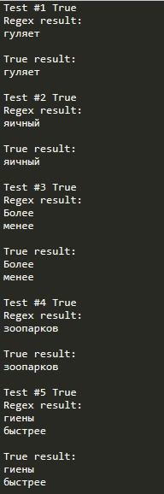

Вывод:

научился реализовывать программные продукты на Python, с использованием стандартной библиотеки re